**Открытый урок по Изобразительному искусству в 5 классе**

**Тема урока: «Cказочная гжель».**

**Тип урока**: Изучение нового материала

**Форма урока**: Традиционный урок

**Цели урока:** - по содержанию: знать об искусстве гжельского промысла, особенностях гжельской росписи;

-по способу работы: освоить приемы гжельского кистевого мазка, создать узор на бумажных предметах быта из элементов гжельской росписи.

**Задачи урока:** Воспитывать бережное отношение к народным традициям и промыслам, продолжить формирование знаний о декоративно-прикладном искусстве и его применении, об образном языке декоративного искусства, обеспечить освоение приемов гжельской росписи. Развивать умение сравнивать и делать выбор, давать эстетическую оценку произведениям гжельской керамики, развивать фантазию и воображение, навыки самостоятельного творческого мышления.

**Здоровьесберегающая:** Профилактика умственного перенапряжения путём смены видов деятельности

***УУД***

**Личностные:**  осознавать необходимость уважительного отношения к культуре народа, произведениям декоративно-прикладного искусства, значимость эмоционально-ценностного отношения к собственной деятельности как основы творчества, развивать фантазию и воображение, способность к созданию художественного образа, эстетической оценке произведений гжельских мастеров и работ учащихся.

**Регулятивные:** применять установленные правила в решении задачи.

**Познавательные:** осуществлять поиск и выделение необходимой информации; определять общую цель и пути ее достижения.

**Коммуникативные:** проявлять активность для решения познавательных задач

**Метапредметные:** учиться высказывать и отстаивать свое мнение, планировать время, работу, и оценивать ее результаты. анализировать собственную художественную деятельность, развивать внимание, навыки самостоятельного творческого мышления.

**Предметные:** понимать «язык» декоративного искусства, освоить основные мотивы гжельской росписи, разнообразные приемы работы, в т.ч. технику двойного мазка, создать узор на бумажных предметах быта из элементов гжельской росписи.

**Наглядный и дидактический материалы:**  изделия гжельских мастеров, плакат «Гжель».

***Музыкальный: аудио – , и видео ряд***

**Оборудование:**  образцы декоративно-прикладного искусства, репродукции мастеров, предметы народного прикладного искусства «Гжель» (тарелки, солонки, чашки, чайники и т.д.), открытки, репродукции, плакат «Гжель», кисти, краски.

Ход урока

* *Приветствие учащихся; проверка готовности к уроку.*

Добрый день 5 класс

Мне приятно видеть вас

Встаньте ровно, подтянитесь

И друг, другу улыбнитесь

Молодцы теперь садитесь

* *Урок начинается с просмотра ролика о России, где много голубого неба, белого снега, синих рек и т.д (1мин 30 сек)*

Сегодня я приглашаю вас в сине – голубую сказку. Почему она так называется? Сейчас вы поймете это сами.

**Скажите, пожалуйста, ЧТО ТАКОЕ ПРОМЫСЕЛ**?  *(это мелкое ремесленное производство, средство заработка и благополучия).*

С давних времен в разных городах и селах люди занимались художественным ремеслом и передавали эти традиции из поколения в поколения.

***Игра!*** Посмотрите, какое разнообразие народных промыслов вы здесь видите, (посмотрите, пожалуйста правильно ли соотнесено картинка и название промысла) назовите их !

*(на одной половине доски вывешены плакаты, рисунки, картинки декоративно – прикладного искусства разных промыслов : Хохлома, Городец, Жостово и др).*

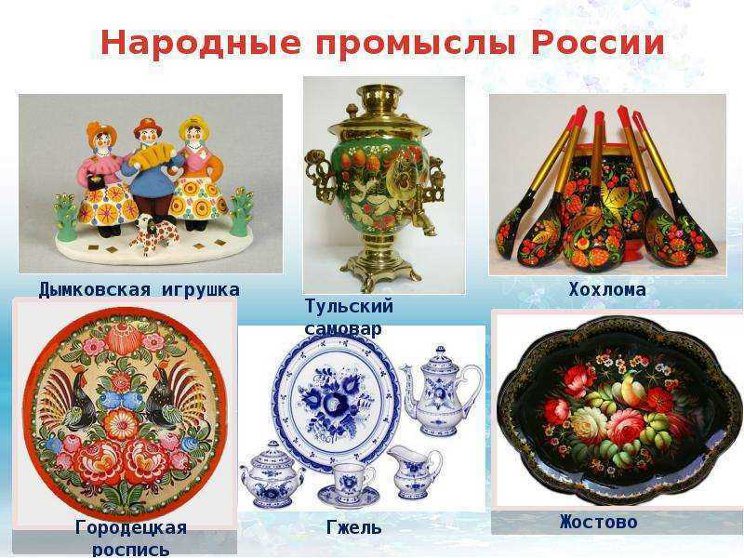

**Посмотрите, пожалуйста, на другую сторону доски. Какая посуда здесь?**

(*чашки с блюдцами, вазы, чайники, молочник и др.).*

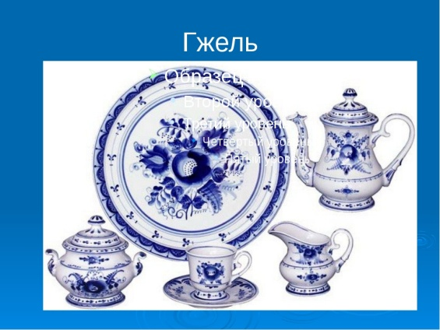

**Вся посуда разная, но есть в ней и что – то общее. Что?**  *(посуда украшена сине – голубым узором, расположенном на белом фоне).*

**Как же называется такая посуда?** (*называется она гжельской).*

**Скажите, почему ее так называют?** *( Потому что сделана она на фарфоровом заводе, который находится в селе Гжель Московской области).*

Именно в Гжели зародился этот промысел. В этом районе умельцы нашли белую глину и стали лепить из неё самую разную фаянсовую посуду. Иногда встречаются фигурки людей и животных.

**Но Гжель не всегда была сине – голубой. Об этом давайте посмотрим фильм.**

* Просмотр фильма *(5 минут)*

**Узор на посуде выполнен синей или голубой краской. Откуда взялся этот цвет?** ( *такое* *сочетание даёт сама природа)*

* Рассказ ученика (на фоне ролика река Гжелка)

*Мастера Гжели рассказывают, что этот цвет им подарила река Гжелка, синие полевые цветы, синие тени на белом – белом снегу. А еще есть такая сказка – легенда.*

« *Пошли как – то девушки, живущие в селе Гжель, полоскать бельё на речку. А в реке небо отражается. Река синяя – и небо в ней синее. Показали девушки мастерам красоту такую. И решили, что такого синего неба нигде в мире не найти. Вот тогда – то и стали расписывать мастера свои изделия всеми оттенками синего цвета, словно старались оставить частичку синего неба на посуде. А узоры для росписи брали у природы – травинки и былинки, цветы на лугу и в саду».*

* Практическая работа. (5-7 мин)

Давайте попробуем нарисовать некоторые элементы росписи (*откройте стр. учебника 80, возьмите листы для пробы, кисти и нам понадобиться только синяя или голубая краска)*

Всего одна краска …… А какая нарядная и праздничная получается роспись!

Самый излюбленный узор – гжельская роза.

Иногда она изображена крупно, широкими мазками. А иногда написана тоненькой кисточкой.

* Показ учителя на доске изображения гжельской розы.

Мастера расписывая изделия используют разные приемы росписи:

Набирая густую краску только на одну сторону кисти и широким круговым движением кладут мазок на поверхность. Один мазок – лепесток, другой, третий – и вот цветок готов. В нем можно различить разные оттенки, от светлого до темного. Такой прием росписи называют  **мазок на одну сторону** или  **мазок тенями**.

А еще есть прием **четкие мазки** с разным нажимом кисти (концом кисти наносят стебельки и усики)

* Теперь немного отдохнем.

**Физ. минутка** ( *показывает ученик) 1 –* 2 мин.

Вы, наверное, устали?

Ну, тогда все дружно встали.

Вверх ладошки! Хлоп! Хлоп!

По коленкам – шлёп, шлёп!

По плечам теперь похлопай!

По бокам себя пошлёпай!

Мы осанку исправляем

Спинки дружно прогибаем

Вправо, влево мы нагнулись,

До носочков дотянулись.

Плечи вверх, назад и вниз.

Улыбайся и садись.

* Выполнение работы. ( *Дети выбирают шаблон по желанию*)

А теперь создайте свой художественный образ гжельской росписи на посуде.

Начни писать цветок с середины. Цветок постарайся нарисовать такой величины, чтобы ему легко дышалось на белой поверхности формы; можно дополнить его листьями, завитками, точечками.

Время работы 15-20 минут *( по факту)*

* Инструктаж:

1. Во время работы не делать резких движений
2. Соблюдать порядок на рабочем месте и дисциплину
3. Осторожно пользоваться красками на уроке

* Включается музыкальное сопровождение во время работы учащихся – Бетховен «Аллегро»
* Оценивание работ. Анализ работ. ВЫСТАВКА РАБОТ

Кто работу закончил, вывешивайте свои рисунки на доска. Ребята посмотрите, какие красивые у вас получились работы. Молодцы!

* А сейчас давайте вспомним о чем мы говорили на уроке.

- С каким народным промыслом вы сегодня познакомились? *Гжель*

-- Из какой глины делают Гжельскую посуду? *из белой*

-- Как она называется? *фаянсовая*

- До сине – голубой росписи, какая роспись украшала белый фон?

*многоцветная*

- Как она называется? *Майолика*

Что нового сегодня на уроке вы узнали? Чему вы научились?

*об истории, рисовать гжельскую розу*

* Домашнее задание (запись в эл. дневнике): Подготовитьсообщение о любом промысле России, найдите загадки, поговорки о народных промыслах.
* *Рефлексия***.** Ребята у вас лежат на партах лепестки розовые и голубые.

Кто доволен, своей работой на уроке, кому понравилось и все понятно, возьмите лепесток теплого цвета.

Кому что-то непонятно, кто недоволен, возьмите лепесток холодного цвета.

Давайте составим цветок и увидим результат нашего сегодняшнего урока.

(или поднять вверх)

* Урок закончен всем спасибо.